Kolczyki z kamieniami naturalnymi
Kolczyki z kamieniami naturalnymi to piękno i wyjątkowość przekazane za pomocą ozdobnej biżuterii, która podkreśli atuty każdej kobiety. Warto sprawdzić, który dodatek będzie pasować właśnie do Ciebie.

Chcesz kupić wyjątkową biżuterię? Zależy Ci na szyku i oryginalności? Kolczyki z kamieniami naturalnymi idealnie podkreślą twoje naturalne kobiece piękno. Będą świetnym dodatkiem do każdej stylizacji. Sprawdźmy w jaki sposób nosić je najlepiej.

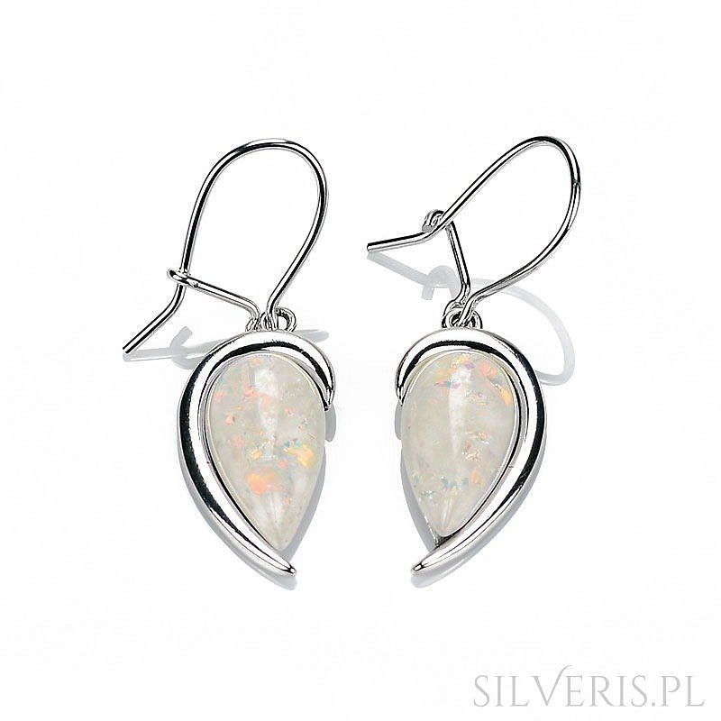
Z czym je łączyć?
Kolczyki z kamieniami naturalnymi będą eleganckim dopełnieniem ubioru do pracy, szkoły czy na uczelnie. Dodadzą szyku wieczornej kreacji oraz delikatności podczas spotkania ze znajomymi. Można indywidualnie dopasować je do własnego stylu. Wybór kamieni jest nieskończony - turkus, koral, perły, uleksyt oraz onyks. Każdy z nich jest wyjątkowy i unikalny. Znajdują się pod postacią kolczyków w sztyfcie, wiszących, krótkich i długich. Pięknie wysmuklą twarz, dodadzą blasku i niepowtarzalnego stylu.

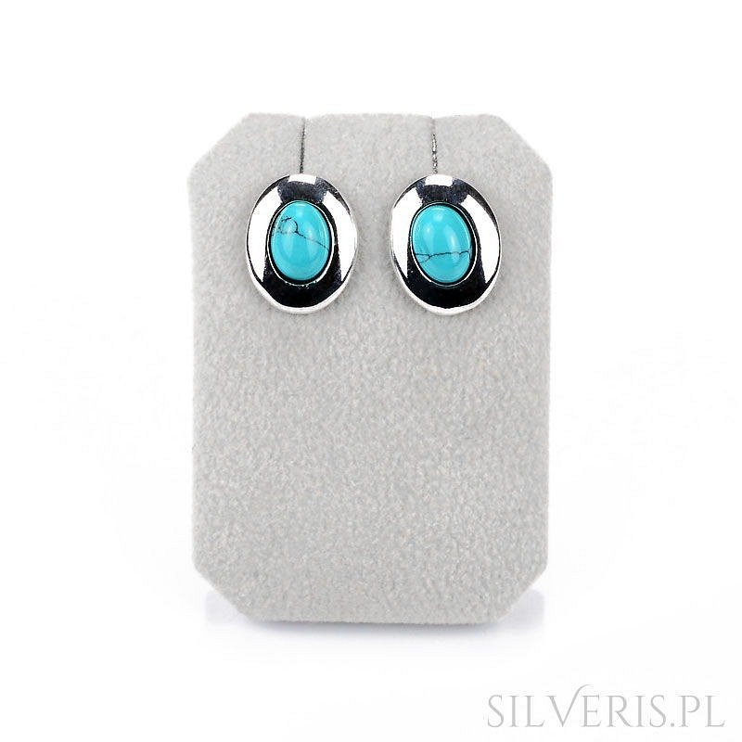
Kolczyki z kamieniami naturalnymi - same zalety
Biżuteria srebrna ma wiele obliczy, które odkrywa się na nowo za każdym spojrzeniem na nią. Wybór jej jest na tyle duży, że każda kobieta może znaleźć coś specjalnie dla siebie. Jest to także świetny pomysł na prezent dla wyjątkowej osoby. Kolczyki z kamieniami naturalnymi przypadną do gustu kobietom odważnym, które lubią podkreślać swoją naturalną urodę, są indywidualistkami, które kochają unikatową biżuterię. Jest to kwintesencja wysokiej jakości materiałów oraz precyzyjnego i szczegółowego wykonania. Nowoczesność i klasyka zamknięta w przepięknej biżuteryjnej ozdobie.

